Böjti énekek

Hortobágy

2021

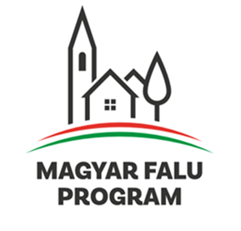



**Magasan áll a Golgota ormán**

Magasan áll a Golgota ormán  
A szent kereszt, elhagyatva, árván.  
Csak egy angyal zokog ott magában,  
Elmerülve méla fájdalmában.  
Ó, ha akkor ott lehettem volna,  
Mint a zápor, a könnyem úgy folyna.  
Minden csepp vért százszor megcsókolnék,  
Nem mennék el soha többé onnét.  
  
Vértől ázott keresztfa ágára

Az angyalnak könnye csorog rája.  
Szánva néz a töviskoszorúra,  
melytől elhalt az angyalok ura.  
Ó, ha akkor ott lehettem volna,  
Mint a zápor, a könnyem úgy folyna.  
Meghasadna, megrepedne szívem,  
Ott zokogván a kereszt tövében.  
  
Egyedül állunk melletted, Uram,  
Néma szívvel és bűnbánóan.  
Sok a vétkünk, mint a tenger árja,  
Sír a lelkünk, tekints néha rája.  
Ó, ha mi ezt előbb tudtuk volna,  
Lelkünk bűnnek rabja most nem volna,  
Hogy Te Uram a golgota ormán,  
Minket vársz oly elhagyatott árván.

.